**Оцінка екосистемних послуг дерев приватного подвір’я для адаптації Фонтанської ОТГдо змін клімату за допомогою системи  
 i-Tree Eco.  
  
Автори:** Ревтюк Владислава Євгенівна, учениця 8 класу Фонтанського НВК «ЗОШ І-ІІІ ступенів-гімназія» Фонтанської сільської ради Одеського району Одеської області.  
Ревтюк Нікіта Євгенович, учень 7-Б класу Фонтанського НВК «ЗОШ І-ІІІ ступенів-гімназія» Фонтанської сільської ради Одеського району Одеської області.

**Керівник:** Осташевська Марина Сергіївна, вчитель біології та хімії Фонтанського НВК «ЗОШ І-ІІІ ступенів-гімназія» Фонтанської сільської ради Одеського району Одеської області.  
  
**Актуальність роботи** полягає у тому, що зелені зони забезпечують низку переваг, до яких відноситься поглинання та зберігання вуглецю та зниження рівня забруднення повітря. З метою оцінки відносної вартості цих переваг їх було порівняно із розрахунковими середніми показниками муніципальних викидів, викидів від легкових автомобілів та викидів від домогосподарств на території ФОТГ.

**Мета та завдання роботи:**1. Зробити кількісний аналіз структури зелених насаджень ( дерев) приватного подвір’я на території ФОТГ*(зокрема, видовий склад, стан здоров’я дерев, листкова площа тощо)*  
2.Визначити обсяг забруднення, що погодинно зменшується зеленими насадженнями, та відповідний відсотковий показник покращення якості повітря протягом року.  
3. Визначити загальний обсяг запасів вуглецю та чистий річний обсяг вуглецю, вловленого зеленими насадженнями на запропонованому подвір’ї.  
4. Визначити вплив дерев на використання електроенергії в житловому будинку на досліджуваній території.  
5. Визначити цінність зеленого масиву, а також цінність у розрізі зменшення рівня забруднення повітря та уловлювання та зберігання вуглецю.  
6. На основі польових даних та моделювання оцінює структуру зелених насаджень та екосистемні послуги у одиницях виміру та грошовому еквіваленті.  
7. Показати як на прикладі таких додатків як i-Tree Eco , i-Tree Canopy , ON DISTANCE, us.1t.org,PlantSnap провести польові дослідження, моделювання,аналіз структури зелених насаджень.  
**Методи дослідження**. Інструменти i-Tree(<https://mytree.itreetools.org>) , який на основі польових даних та моделювання оцінює структуру зелених насаджень та екосистемні послуги у одиницях виміру та грошовому еквіваленті.  
<https://us.1t.org> додаток для розрахунку викидів і поглинання вуглецю .  
ON DISTANCE - інструмент для вимірювання розмірів об’єктів (на базі Android). Виконує безконтактне вимірювання відстані за допомогою камери та апаратних датчиків пристрою. (<https://play.google.com/store/apps/details?id=com.potatotree.ondistance&hl=ru&gl=US> )  
  
**Анотація.**Розуміння структури, функції та цінності зелених зон на кожному приватному подвір’ї ФОТГ сприятиме прийняттю управлінських рішень, що дозволять покращити якість життя населення та стан довкілля на території ФОТГ. Аналіз даних щодо структури, функцій та цінності зелених насаджень (38 дерев), розташованих на території приватного подвір’я за адресою :проспект Висоцьго 174 ФОТГ Одеський район Одеська область , проводився у літній період 2022 році за допомогою системи i-Tree Eco( розробленої Північною науково-дослідницькою станцією Служби охорони лісу США). На основі польових даних зібраних на досліджуваній території в липні 2022 було автоматично згенеровані результати кількісного аналізу структури зелених насаджень та екосистемні послуги у одиницях виміру та грошовому еквіваленті у програмному додатку i-Tree Eco v.6.0.22.

**Результати та обговорення.  
1.Характеристика досліджуваних дерев території.**Досліджувана територія приватного подвір’я ФОТГ нараховує 38 одиниць дерев, з них 22 фруктові дерева(Яблуні, груші, абрикоси, вишні, персики,обліпиха,дерен ).Чотирьма найпоширенішими видами тут є Вишня (Prunus avium) (13,6%), яблуня(Malus)(13,6%),  Туя західна (T. occidentalis) (13,6%) та Ялівець яскраво-блакитний (‎[Juniperus](http://uk.wikipedia.org/wiki/Juniperus)‎)(13,6%)  
  
  
Мал. 1. Склад зеленої зони досліджуваної території приватного подвір’я за видами дерев.  
  
Мал. 2. Показники популяції дерев за категоріями діаметру стовбуру на висоті 1,37 м.  
  
Досліджуючи показники популяції дерев за категоріями діаметру стовбуру на висоті 1,37 м.(DBH(см.)) маємо такі данні :  
 35,3% дерев з діаметром стовбуру,що відповідає DBH =2.5-4 см.  
 36,7% дерев з діаметром стовбуру,що відповідає DBH =4-8 см.  
 28% дерев з діаметром стовбуру,що відповідає DBH =8-15 см.  
До стандартного переліку даних відноситься тип цільового призначення земельної ділянки, ґрунтовий покрив та лісовкрита площа, окремі характеристики певних видів, діаметр стовбуру, висота, широта крони, відсоток відмерлої або відсутньої крони, а також відстань до житлових будинків та напрямок до них . Так як збір всіх даних відбувався протягом літньої пори року, ми належним чином дослідили крону дерев.  
З’ясували,що 68% дерев зеленої зони досліджуваної території приватного подвір’я мають щільну крону , 32%-рідку крону. Форма крони:79%-розкидиста крона , 21%-колоноподібна крона.  
  
   
У віковій структурі насаджень переважають дерева у віці від 8-12років (68 % від загальної кількості дерев). За життєвим станом 95 % рослин віднесено до здорових, 5 % – до пригнічених. Виявлено 95% здорових дерев серед видів із середнім темпом росту, тому природно-екологічні умови досліджує мого подвір’я можна вважати придатними для зростання в ньому рослин із середнім темпом росту.

**2.Характеристика листкової площі досліджуваних дерев.**Часто цінність дерева напряму пов’язана із площею його здорової листкової поверхні.  
Розмір листкової площі дерев визначався за допомогою показників розміру крони та відсоткового показнику відсутньої крони.  
У таблиці 1. наведено 4 види дерев, що мають найвищі показники впливу. Показники впливу визначаються як сума відсоткової частки популяції та відсоткової частки листкової площі. Високі показники впливу не обов’язково означають, що необхідно сприяти поширенню цих видів дерев у майбутньому - скоріше, що наразі вони є домінуючими у структурі зеленої зони досліджуваного подвір’я.

|  |  |  |  |
| --- | --- | --- | --- |
| Назва дерева | Відсоткова частка популяції | Відсоткова частка листкової площі | Показник впливу |
| Вишня (Prunus ) | **13,6** | **35,2** | **82** |
| Яблуня(Malus) | **13,6** | **29,8** | **76** |
| Туя західна  (T. occidentalis) | **13,6** | **37,6** | **86** |
| Ялівець яскраво-блакитний (‎[Juniperus](http://uk.wikipedia.org/wiki/Juniperus)‎) | **13,6** | **31,7** | **81** |
|  |  |  |  |

**3. Поглинання та зберігання вуглецю досліджуваними деревами .**Зміна клімату є проблемою глобального масштабу. Зелена зона досліджуваного подвір’я сприяє протидії зміни клімату шляхом поглинання вуглецю з атмосфери (з вуглекислого газу) та, зрештою, шляхом впливу на викиди вуглекислого газу з джерел генерації електроенергії, що працюють на викопному паливі. Дерева зменшують рівень вуглецю в атмосфері шляхом його поглинання під час росту. Обсяг вуглецю, що поглинається, щорічно зростає по мірі збільшення розміру та покращення стану здоров’я дерев. Використовуючи додатки us.1t.org , i-Tree Eco ми розрахували річні загальні обсяги поглинання та зберігання вуглецю деревами зеленої зони досліджуваного подвір’я : 24 метричних тон СО2 на рік ,що еквівалентно викидам СО2 від 4-х пасажирських транспортних засобів на рік.   
Поглинання вуглецю – це видалення вуглекислого газу з повітря деревами. Загальний річний обсяг вловленого вуглецю розраховується шляхом додавання середнього збільшення діаметру стовбуру відповідного виду, класу діаметру та стану дерева до поточного діаметру дерева (рік х) для визначення діаметру стовбуру дерева та обсягів запасів вуглецю для року х+1. Показники вартості зберігання та поглинання вуглецю базуються на розрахунках або коригування локальних 12 показників вартості вуглецю. Для міжнародних звітів, для яких локальні показники вартості відсутні, розрахунки базуються на вартості вуглецю (Агенція США з питань захисту навколишнього середовища 2015 р., Міжвідомча робоча група з питань соціальної вартості вуглецю 2015 р.) та конвертуються у місцеву валюту за визначеним користувачем курсом. Для цілей цього дослідження показники вартості зберігання та поглинання вуглецю визначаються за курсом 5 ,255 грн. за метричну тонну. Тож, річний загальний обсягу поглинання та зберігання вуглецю деревами зеленої зони досліджуваного подвір’я еквівалентний 126 ,120 грн.  
  
**4. Продукування кисню досліджуваними деревами.** Продукування кисню є одним із найпоширеніших аргументів на користь зелених насаджень на приватному подвір’ї. Річний обсяг виділення кисню деревом напряму пов’язаний із обсягом вуглецю, вловленого деревом, що, в свою чергу, пов’язане із накопиченням біомаси дерева. Обсяг виробленого кисню у зв’язку із утриманням вуглецю розраховується за атомною масою: чистий обсяг виділеного O2 (кг/рік) = чистий обсяг уловленого C (кг/рік) × 32/12. Для визначення чистої швидкості поглинання вуглецю від обсягу вуглецю, уловленого в результаті росту дерева, віднімається кількість, втрачена у результаті загибелі дерева.  
 За оцінками, дерева досліджуваної території виділяють 64.8 метричних тон кисню на рік. Однак цей аспект позитивного впливу дерев є відносно незначним з огляду на великий та відносно стабільний обсяг кисню в атмосфері, а також кисню, що виробляється водними системами. Наша атмосфера має величезні запаси кисню. Якщо спалити всі запаси викопних видів палива, всі дерева та всі органічні речовини у ґрунтах, рівень атмосферного кисню впаде лише на кілька відсотків.  
  
**5. Зменшення рівня забруднення повітря досліджуваними деревами.**Зменшення рівня забруднення повітря визначається стосовно озону, двоокису сірки, двоокису азоту, монооксиду вуглецю та тверді частинки менше 2,5 мікрон. Зменшення рівня забруднення повітря досліджуваними деревами визначалося за результатами моделювання показника листкової площі, метеорологічних даних, інтерполяції та обробки забруднення, а також уточнених даних щодо грошової вартості забрудників (Hirabayashi et al 2011; Hirabayashi et al 2012; Hirabayashi 2011). Показник річного обсягу запобігання поверхневим стокам визначається за перехопленням опадів рослинністю, зокрема, різницею між річним обсягом поверхневих стоків за наявності рослинності та за її відсутності. Хоча листя, гілки та кора дерев може перехоплювати опади і таким чином перешкоджати формуванню поверхневих стоків, для цілей цього дослідження враховуються лише опади, перехоплені листям.  
Усі данні щодо забруднення і показник річного обсягу запобігання поверхневим стокам досліджуваними деревами згенеровані автоматично додатком MyTree2.13.1 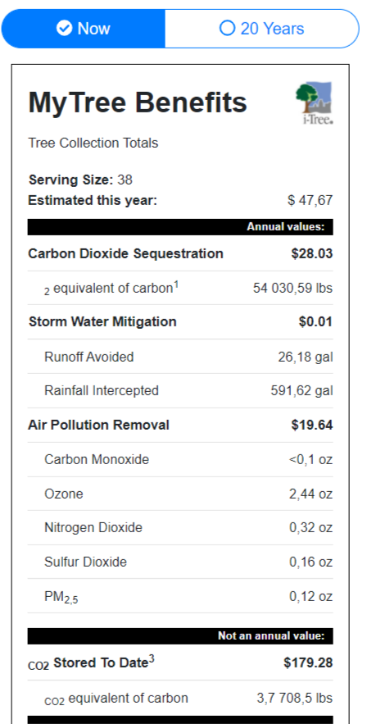 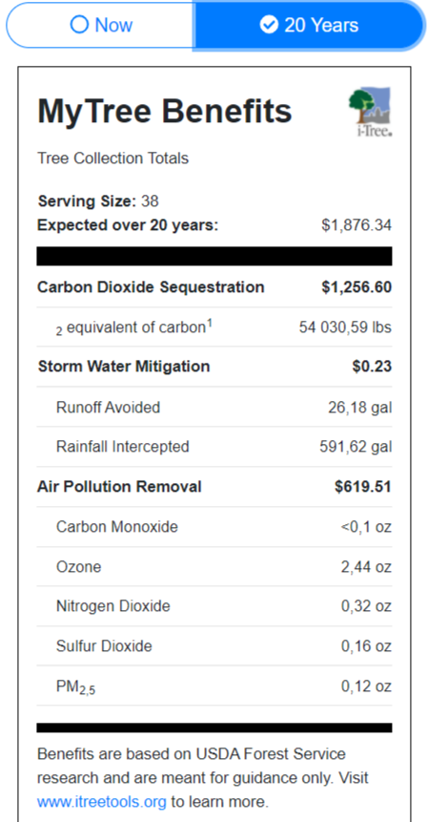  
  
Показник запобігання поверхневим стокам базується на серії Посібників Служби охорони лісу США щодо поводження з деревами у громадах (McPherson et al 1999; 2000; 2001; 2002; 2003; 2004; 2006a; 2006b; 2006c; 2007; 2010; Peper et al 2009; 2010; Vargas et al 2007a; 2007b; 2008). Згідно інформації з них вартість запобігання поверхневим стокам визначається за ставкою 65,99 грн./м³.   
Розмір листкової площі дерев визначався за допомогою показників розміру крони та відсоткового показнику відсутньої крони і виходячи з автоматично згенерованої інформації додатком MyTree2.13.1 становить 591,2 галонів а,це 2,18м³. Тож , вартість запобігання поверхневим стокам зеленої зони досліджуваного подвір’я становить 148,85 грн.

**6.** **Прогнозування оцінки продукування досліджуваними деревами екосистемних послуг на 20 років.**  
 Система i-Tree Eco дозволяє провести прогностичне моделювання росту та розвитку зелених насаджень на досліджуваній території та оцінку продукування ними екосистемних послуг на визначену кількість років у майбутньому. У даному звіті було проведено модельний прогноз на період у 20 років за сценарієм: ріст та розвиток існуючих зелених насаджень без додаткової висадки нових дерев. Згідно з данними які ми отримали підчас роботи з додатком MyTree2.13.1 оцінка продукування досліджуваними деревами екосистемних послуг через 20 років буде становити 1876,34 доларів на рік.  
  
**Висновки  
1.** Досліджувана територія приватного подвір’я ФОТГ, за адресою проспект Висоцького 174, нараховує 38 одиниць дерев, з них 22 фруктові дерева. Найпоширенішими видами тут є Вишня (Prunus avium) (13,6%), яблуня(Malus)(13,6%),  Туя західна (T. occidentalis) (13,6%) та Ялівець яскраво-блакитний (‎[Juniperus](http://uk.wikipedia.org/wiki/Juniperus)‎)(13,6%).  
2. Показники популяції дерев за категоріями діаметру стовбуру на висоті 1,37 м.(DBH(см.)) такі :  
 35,3% дерев з діаметром стовбуру,що відповідає DBH =2.5-4 см.  
 36,7% дерев з діаметром стовбуру,що відповідає DBH =4-8 см.  
 28% дерев з діаметром стовбуру,що відповідає DBH =8-15 см.  
3. 68% дерев зеленої зони досліджуваної території приватного подвір’я мають щільну крону , 32%-рідку крону. Форма крони:79%-розкидиста крона , 21%-колоноподібна крона.  
4. У віковій структурі насаджень переважають дерева у віці від 8-12років (68 % від загальної кількості дерев). За життєвим станом 95 % рослин віднесено до здорових, 5 % – до пригнічених. Виявлено 95% здорових дерев серед видів із середнім темпом росту, тому природно-екологічні умови досліджує мого подвір’я можна вважати придатними для зростання в ньому рослин із середнім темпом росту.   
5. Використовуючи додатки us.1t.org , i-Tree Eco ми розрахували річні загальні обсяги поглинання та зберігання вуглецю деревами зеленої зони досліджуваного подвір’я : 24 метричних тон СО2 на рік ,що еквівалентно викидам СО2 від 4-х пасажирських транспортних засобів на рік.   
6. Річний загальний обсягу поглинання та зберігання вуглецю деревами зеленої зони досліджуваного подвір’я еквівалентний 126,120 грн.  
7. Дерева досліджуваної території виділяють 64.8 метричних тон кисню на рік.  
8. Розмір листкової площі дерев визначався за допомогою показників розміру крони та відсоткового показнику відсутньої крони і виходячи з автоматично згенерованої інформації додатком MyTree2.13.1 становить 591,2 галонів а,це 2,18м³. Тож , вартість запобігання поверхневим стокам зеленої зони досліджуваного подвір’я становить 148,85 грн.  
9.Згідно з данними які ми отримали під час роботи з додатком MyTree2.13.1 оцінка продукування досліджуваними деревами екосистемних послуг протягом цього року(2022) становить 47,67 доларів , а через 20 років ,за умови росту та розвитку існуючих зелених насаджень без додаткової висадки нових дерев, буде становити 1876,34 доларів.  
10. Дерева зеленої зони досліджуваного приватного подвір’я забезпечують низку переваг, до яких відноситься поглинання та зберігання вуглецю та зниження рівня забруднення повітря. З метою оцінки відносної вартості цих переваг їх було порівняно із розрахунковими середніми показниками, викидів від легкових автомобілів та викидів від домогосподарства. Зберігання вуглецю дерев досліджуваної території еквівалентне:  
 - Річній емісії вуглецю (С) від 4 автомобілів   
Через 20 років буде еквівалентне:  
- Річній емісії вуглецю (С) з 1 одноосібного домогосподарства і 4 автомобілів .